

УТВЕРЖДАЮ

Руководитель практики от Университета

__________________________________

*(должность, ФИО)*

МП ___________________________________

*(Подпись)*

Дата « __» ____________ 2022 год

**ОТЧЕТ**

**ПО УЧЕБНОЙ ПРАКТИКЕ**

ПМ.03 Ревьюирование программных продуктов

|  |  |
| --- | --- |
| Наговицын Александр Викторович | |
| *(Ф.И.О. обучающегося)* | |
| 09.02.07 Информационные системы и программирование | |
| *(специальность)* | |
|  | |
| Учебная группа | ИСПк-402-52-00 |
|  |  |
| Место прохождения практики | ФГБОУ ВО «Вятский государственный университет», |
| Колледж ВятГУ | *(наименование организации, структурного подразделения организации)* |
|  |  |

|  |  |  |  |  |  |
| --- | --- | --- | --- | --- | --- |
| Итоговая оценка: |  | | | | |
| Руководитель  практики от университета |  |  |  |  |  |
|  | *(дата)* |  | *(подпись)* |  | *(Ф.И.О.)* |

Киров, 2022 г.



ИНДИВИДУАЛЬНОЕ ЗАДАНИЕ НА ПРАКТИКУ

|  |  |  |  |  |  |  |  |  |  |
| --- | --- | --- | --- | --- | --- | --- | --- | --- | --- |
| Ф.И.О. обучающегося | | | Наговицын Александр Викторович | | | | | | |
| Специальность | | | 09.02.07 Информационные системы и программирование | | | | | | |
| Учебная группа | | | ИСПк-402-52-00 | | | | | | |
| Вид практики | | | учебная практика | | | | | | |
| Сроки прохождения практики с | | | | 15.09.2022 | по | 20.11.2022 | | | |
| Место прохождения практики | | | | ФГБОУ ВО «Вятский государственный университет»,  Колледж ВятГУ | | | | | |
|  | | (наименование организации, структурного подразделения организации) | | | | | | |
| № | Виды работ, выполняемых обучающимися во время практики | | | | | | Объем работ (час) | Формируемые компетенции | | |
| 1 | Пройти инструктаж по ознакомлению с правилами внутреннего трудового распорядка, охраны труда, техники безопасности, противопожарной безопасности, санитарно-эпидемиологическими правилами и гигиеническими нормативами, а также вводный инструктаж и инструктаж на рабочем месте | | | | | | 2 | ОК-7 | | |
| 2 | Определение требований к программному продукту и его функциональных характеристик, поиск и анализ готовых технических решений | | | | | | 4 | ОК-1-4 | | |
| 3 | Разработка технической документации на программный продукта | | | | | | 5 | ОК-1, ОК-2, ОК-4, ПК-3.3 | | |
| 4 | Ревьюирование программного кода. Создание репозитория | | | | | | 4 | ОК-1, ОК-4, ОК-8, ОК-10, ПК-3.1, ПК-3.4 | | |
| 5 | Разработка сценариев тестирования программного продукта. | | | | | | 5 | ОК-9-11, ПК-3.2, ПК-3.3 | | |
| 6 | Разработка эксплуатационной документации | | | | | | 4 | ОК-10, ПК-3.4, ПК-3.5 | | |
| 7 | Подготовка презентации для представления программного продукта потенциальному потребителю. | | | | | | 4 | ОК-5 | | |
| 8 | Подготовка к сдаче и сдача промежуточной аттестации | | | | | | 2 | ОК-6 | | |

|  |  |  |  |  |  |  |  |  |  |
| --- | --- | --- | --- | --- | --- | --- | --- | --- | --- |
| Индивидуальное задание на практику разработано в соответствии с рабочей программой практики. | | | | | | | | | |
| Руководитель  практики от университета | | | |  |  |  |  |  |  |
|  |  |  |  | (дата) |  |  | (подпись) |  | (Ф.И.О.) |

**ОТЗЫВ РУКОВОДИТЕЛЯ ПРАКТИКИ**

|  |  |  |  |  |  |
| --- | --- | --- | --- | --- | --- |
| Ф.И.О. обучающегося | | Наговицын Александр Викторович | | | |
| Специальность | | 09.02.07 Информационные системы и программирование | | | |
| Учебная группа | | ИСПк-402-52-00 | | | |
| Вид практики | | учебная практика | | | |
| Сроки прохождения практики с | | | 15.09.2022 | по | 20.11.2022 |
| Место прохождения практики | | | ФГБОУ ВО «Вятский государственный университет», Колледж ВятГУ | | |
|  | (наименование организации, структурного подразделения организации) | | | | |

ВИДЫ И КАЧЕСТВО ВЫПОЛНЕНИЯ РАБОТ

|  |  |  |  |
| --- | --- | --- | --- |
| Вид работ | Критерий выполнения работ | | |
| Выполнены полностью самостоятельно | Выполнены с незначительной помощью наставника | Выполнены с помощью наставника |
| Определение требований к программному продукту и его функциональных характеристик, поиск и анализ готовых технических решений | V |  |  |
| Разработка технической документации на программный продукта | V |  |  |
| Ревьюирование программного кода. Создание репозитория | V |  |  |
| Разработка сценариев тестирования программного продукта. | V |  |  |
| Разработка эксплуатационной документации |  |  |  |
| Подготовка презентации для представления программного продукта потенциальному потребителю. | V |  |  |
| Подготовка к сдаче и сдача промежуточной аттестации | V |  |  |

Обучающийся ознакомлен с правилами внутреннего трудового распорядка, охраны труда, техники безопасности, противопожарной безопасности, санитарно-эпидемиологическими правилами и гигиеническими нормативами, а также прошел вводный инструктаж и инструктаж на рабочем месте.

Во время прохождения учебной практики обучающимся освоены следующие профессиональные и общие компетенции:

|  |  |  |  |
| --- | --- | --- | --- |
| Наименование компетенции | Показатели оценки | Оценка | |
| Освоена | Не освоена |
| ПК 3.1. Осуществлять ревьюирование программного кода в соответствии с технической документацией. | Способен анализировать программный код с целью выявления некачественных архитектурных решений и критических мест в программе | V |  |
| ПК 3.2. Выполнять процесс измерения характеристик компонент программного продукта для определения соответствия заданным критериям | Способен верифицировать компоненты программного обеспечения в соответствии с заданными критериями | V |  |
| ПК 3.3. Производить исследование созданного программного кода с использованием специализированных программных средств с целью выявления ошибок и отклонения от алгоритма. | Способен готовить тесты для осуществления автоматизированного выявления ошибок в разрабатываемом программном обеспечении | V |  |
| ПК 3.4. Проводить сравнительный анализ программных продуктов и средств разработки, с целью выявления наилучшего решения согласно критериям, определённым техническим заданиям. | Способен подбирать средства разработки ПО, наиболее подходящие по критериям, определенным в техническом задании. | V |  |
| ПК 3.5. Проводить исследование проектной документации программного модуля. | Способен разрабатывать техническую и эксплуатационную документацию на программное обеспечение | V |  |
| ОК 01. Выбирать способы решения задач профессиональной деятельности, применительно к различным контекстам. | Способен оценивать предметную область и выбирать оптимальные способы решения задач профессиональной деятельности | V |  |
| ОК 02. Осуществлять поиск, анализ и интерпретацию информации, необходимой для выполнения задач профессиональной деятельности. | Способен анализировать специализированную информацию и находить оптимальные пути решения задач профессиональной деятельности | V |  |
| ОК 03. Планировать и реализовывать собственное профессиональное и личностное развитие. | Способен находить пути улучшения имеющихся решений, позволяющих повысить их общий качественный уровень | V |  |
| ОК 04. Работать в коллективе и команде, эффективно взаимодействовать с коллегами, руководством, клиентами. | Способен грамотно формулировать запросы в целях получения разъясняющей информации | V |  |
| ОК 05. Осуществлять устную и письменную коммуникацию на государственном языке с учетом особенностей социального и культурного контекста. | Способен разрабатывать проектную, техническую и пользовательскую документации | V |  |
| ОК 06. Проявлять гражданско-патриотическую позицию, демонстрировать осознанное поведение на основе традиционных общечеловеческих ценностей. | Способен конструктивно обмениваться информацией с коллегами, демонстрировать осознанное поведение в ходе выполнения проектных работ | V |  |
| ОК 07. Содействовать сохранению окружающей среды, ресурсосбережению, эффективно действовать в чрезвычайных ситуациях. | Способен прогнозировать эффективность и ресурсозатратность используемых средств | V |  |
| ОК 08. Использовать средства физической культуры для сохранения и укрепления здоровья в процессе профессиональной деятельности и поддержания необходимого уровня физической подготовленности. | Способен соблюдать требования внутреннего трудового распорядка организации, охраны труда и техники безопасности в целях сохранения собственного здоровья | V |  |
| ОК 09. Использовать информационные технологии в профессиональной деятельности. | Способен применять современные инструменты создания ПО, в том числе для осуществления коллективной работы. | V |  |
| ОК 10. Пользоваться профессиональной документацией на государственном и иностранном языке. | Способен использовать в своей работе специализированную документацию | V |  |
| ОК 11. Планировать предпринимательскую деятельность в профессиональной сфере. | Способен разрабатывать презентации для представления программного продукта потенциальному потребителю. | V |  |

**Краткая характеристика работы обучающегося**

|  |
| --- |
| Программа практики выполнена в полном объеме. Все виды работ выполнялись в срок, |
| без существенных замечаний. В достаточной степени была проявлена самостоятельность |
| и умение грамотно пользоваться сервисами онлайн-хостинга репозиториев, |
| распределённого контроля версий и функциональностью управления исходным кодом. |
|  |

|  |  |  |
| --- | --- | --- |
|  |  | Руководитель практики  ____________________ /_________________  Подпись ФИО  ___________________________________________________________  (должность)  Дата «____» _______________ 2022 год |

**СОДЕРЖАНИЕ**

ВВЕДЕНИЕ 3

1. СВЕДЕНИЯ О РАБОТЕ, ВЫПОЛНЕННОЙ В ПЕРИОД ПРОХОЖДЕНИЯ УЧЕБНОЙ ПРАКТИКИ 4

2. АНАЛИЗ ПОСТАВЛЕННОЙ ЗАДАЧИ 5

3. ПРОЕКТИРОВАНИЕ СТРУКТУРЫ ПРОГРАММНОГО РЕШЕНИЯ 11

4. ПОДГОТОВКА ПРОДУКТА К ВНЕДРЕНИЮ И ЭКСПЛУАТАЦИИ 19

5. ИСПОЛЬЗУЕМЫЙ ИНСТРУМЕНТАРИЙ И РАБОЧЕЕ ОКРУЖЕНИЕ 25

ЗАКЛЮЧЕНИЕ 27

СПИСОК ИСПОЛЬЗОВАННЫХ ИСТОЧНИКОВ 28

# **ВВЕДЕНИЕ**

Учебная практика ПМ.07 проходила на базе Колледжа ФГБОУ ВО «Вятский государственный университет» в период с 15.09.2022 г. по 20.11.2022 г..

Цель практики: сформировать у обучающихся навыки разработки программного обеспечения, как законченного продукта с размещением артефактов на онлайн-хостинге.

Задачи практики:

– закрепить полученные в ходе освоения предшествующих дисциплин навыки и умения в области создания программных продуктов;

– закрепить навыки анализа кода с целью выявления неэффективных решений;

– закрепить навыки разработки технической и эксплуатационной документации.

# **1. СВЕДЕНИЯ О РАБОТЕ, ВЫПОЛНЕННОЙ В ПЕРИОД ПРОХОЖДЕНИЯ УЧЕБНОЙ ПРАКТИКИ**

В период 15.09.2022 по 20.11.2022 при прохождении учебной практики ПМ.06 на базе ФГОБУ ВО «Вятский государственный университет» был выполнен следующий перечень работ, представленный в таблице 1.

Таблица 1 – Сведения о работе, выполненной в период практики

| Дата | Краткое содержание выполненных работ |
| --- | --- |
| 15.09.2022 | Ознакомление с правилами внутреннего трудового распорядка организации, требованиями охраны труда и техники безопасности |
| 15.09.2022-29.09.2022 | Подготовка аналитической записки с указанием цели, назначения и функциональных характеристик разрабатываемого программного продукта |
| 29.09.2022-13.10.2022 | Подготовка технического проекта, содержащего описание структуры и алгоритмических решений, применяемых в программном продукте |
| 13.10.2022-27.10.2020 | Разработка и описание тестовых скриптов и эксплуатационной документации |
| 27.10.2022-10.11.2022 | Подготовка презентации программного продукта и окончательное формирование репозитория. |
| 20.11.2022 | Подготовка к сдаче и сдача промежуточной аттестации |

________________ _______________

(дата) (подпись)

# **2. АНАЛИЗ ПОСТАВЛЕННОЙ ЗАДАЧИ**

Цель и назначение разработки информационной системы – создание сайта для реализации собственной продукции или для перепродажи купленной продукции посредством использования веб ресурсов, что позволит увеличить количество покупателей сэкономив на аренде или покупки площади для физической реализации.

Для достижения поставленной цели было разработан сайт «PlugLanguage», которое позволить реализовывать продукцию с большей эффективностью.

Проблема: при создании малого бизнеса не всегда хватает денег, чтобы открыть точку реализации продукции, в аренду или просто купить подготовленную для этого площадь, так и ещё для привлечения потребителей нужно сделать какую-нибудь рекламу, которая также стоит денег. Даже для тех у кого уже есть магазин, неплохо будет создать сайт, он будет приносить дополнительную прибыль.

Решение: Интернет-магазин – сайт, который позволит реализовывать продукцию. Для создания, открытия и обслуживания интернет-магазина придётся затратить меньше средств, чем при открытии магазина, также меньше расходов на персонал.

Потребителю легче посмотреть ассортимент магазина на сайте и, если его что-то заинтересует заказать на сайте или прийти в магазин.

**Анализ аналогов**

Рассмотрим несколько сайтов аналогов – «lamoda», «ostin», «shein», «gloria-jeans».

1. Интерфейс lamoda представлен на рисунке 1. lamoda это один из крупнейших интернет-магазинов в России и СНГ.

Плюсы:

1. Большой выбор товаров.
2. Удобный поиск товаров.
3. Хорошая презентация товара, можно увидеть, как выглядят вещи на человеке и отдельно.

Минусы:

1. После заказа товара нужно ждать звонка, чтобы подтвердить покупку и её начали доставлять, но из-за большого количества заказов звонок можно ждать очень долго.
2. Не очень привлекательный интерфейс.
3. Чтобы посмотреть какой-то товар нужно слишком много совершать действий.

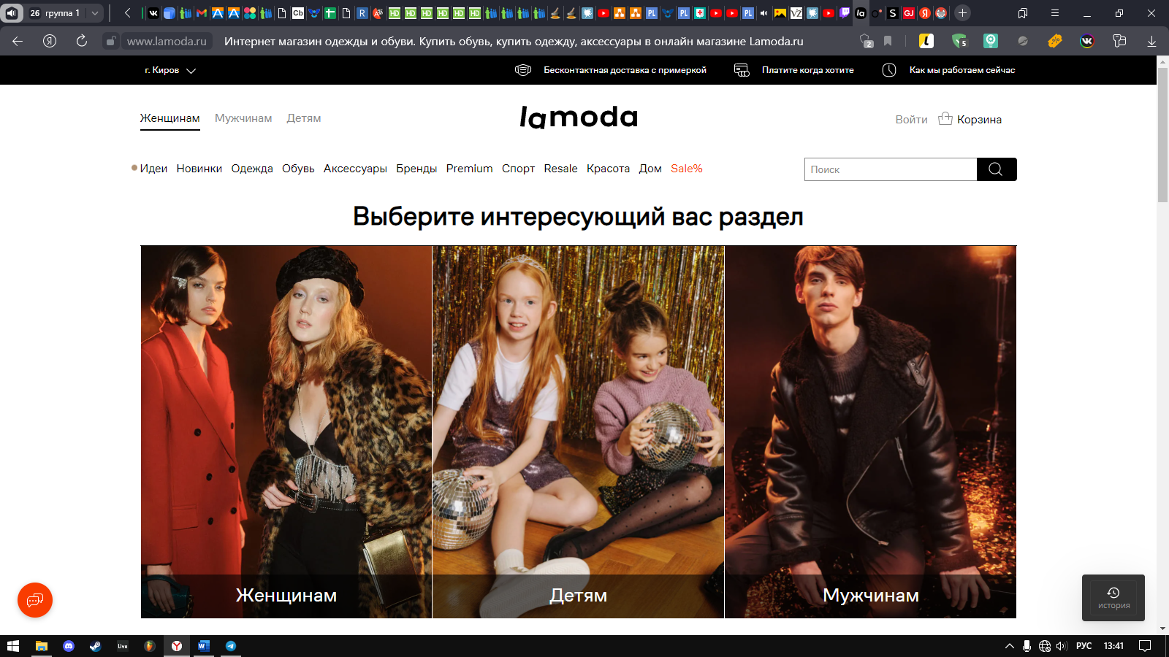

Рисунок 1 – Интерфейс сайта компании «lamoda»

1. Ostin - международный бренд, предлагающий широкий выбор одежды и аксессуаров в стиле casual для женщин, мужчин и детей. Сайт ostin представлен на рисунке 2. Ostin имеет интернет-магазин и физические магазины.

Плюсы:

1. Фильтр товаров.
2. Понятная регистрация.
3. Удобный интерфейс.

Минусы:

1. Шаблонный.
2. Нет возможности покупки в 1 клик.

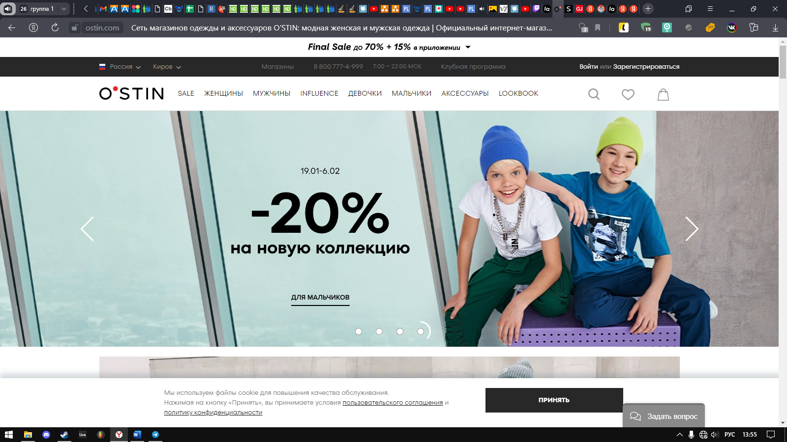

Рисунок 2 – Интерфейс интернет-сайта «Ostin»

1. Shein – Китайский онлайн-магазин быстрой модной одежды. В основном продажа молодёжной одежды, представлен на рисунке 3.

Плюсы:

1. Примерный расчёт времени доставки и стоимости на странице товара.
2. Удобный вид отзывов.
3. Информативность характеристик и разнообразие изображений каждого товара.

Минусы:

1. Большое количество подкатегорий в одном пространстве, что усложняет поиск нужной категории.
2. Не самый удобный интерфейс.

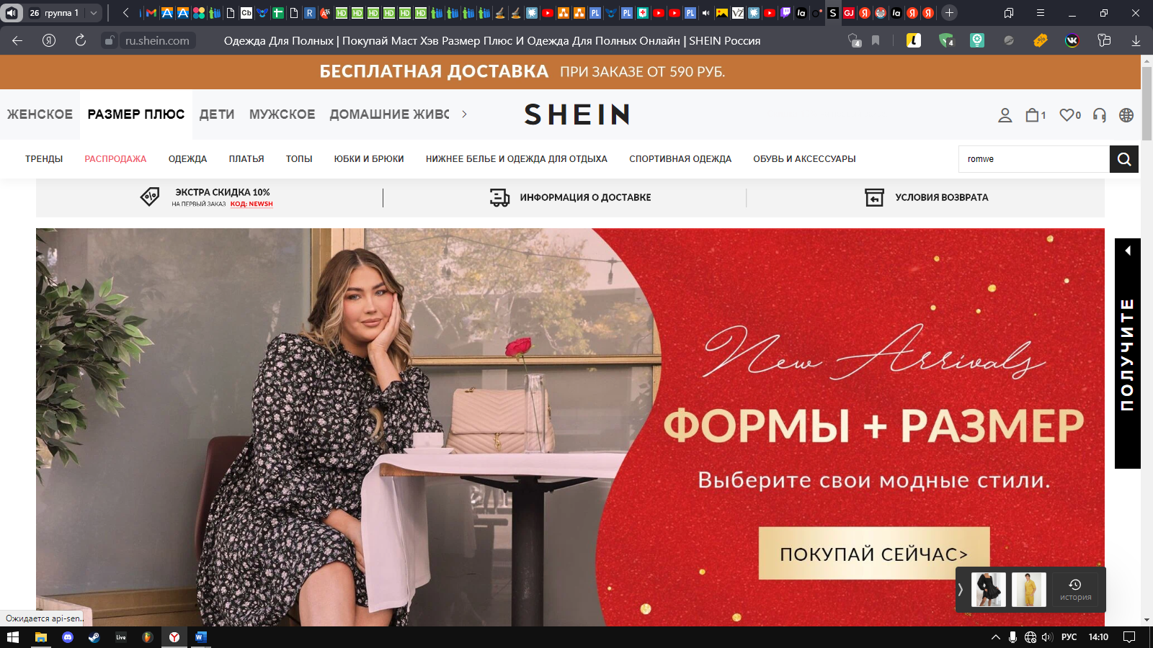

Рисунок 3 – Интерфейс интернет-сайта «Shein»

1. gloria-jeans – онлайн-магазин одежды. В основном продажа молодёжной одежды, представлен на рисунке 4.

Плюсы:

1. Понятный и удобный интерфейс.
2. Возможность оформить заказ без регистрации.

Минусы:

1. Дизайн сайта.

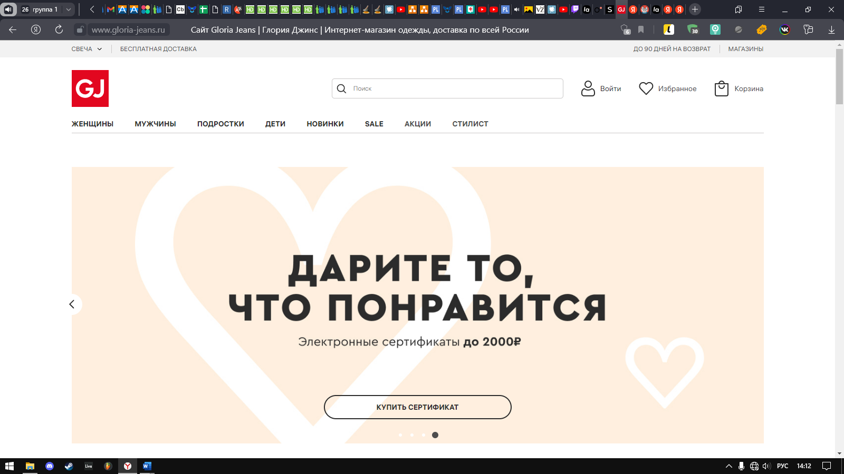

Рисунок 3 – Интерфейс интернет-сайта «Shein»

Программа должна обеспечивать возможность выполнения перечисленных ниже функций:

**Функционал внутри приложения:**

-Внесение товаров в базу прямо на сайте

-Легкость обслуживания сайта

-Удобный интерфейс

-Возможность легко изменить визуальный вид сайта в коде

# **3. ПРОЕКТИРОВАНИЕ СТРУКТУРЫ ПРОГРАММНОГО РЕШЕНИЯ**

Этап проектирования определяется следующими пунктами:

* разработка основных идей;
* обоснование актуальности выбранной темы;
* разработка продукта;
* разработка аналитической и технической документации;
* контроль и оценка промежуточных результатов;
* представление продукта.

Разработка должна быть проведена в три стадии:

* разработка технического задания;
* рабочее проектирование и разработка;
* предъявление результатов разработки заказчику и приемо-сдаточные испытания.

Система должна сопровождаться следующим комплектом документации:

* аналитическая документация;
* техническая документация;
* руководство пользователя;
* руководство программиста.

На рисунке 5 представлена диаграмма IDEF0 добавление товара.

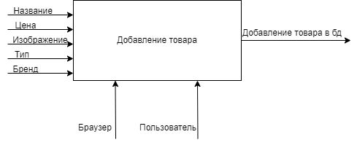

Рисунок 5 – Диаграмма IDEF0

На рисунке 6 представлена декомпозированная диаграмма IDEF0, отображающая процесс добавления товара.

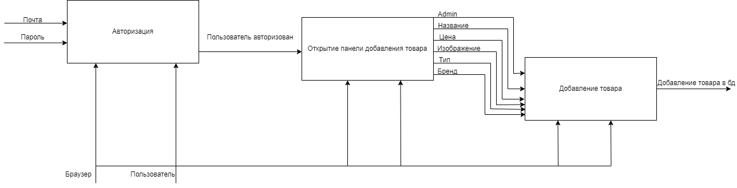

Рисунок 6 – Декомпозиция IDEF0

На рисунке 7 представлена декомпозированная диаграмма IDEF0, отображающая процесс добавления бренда.

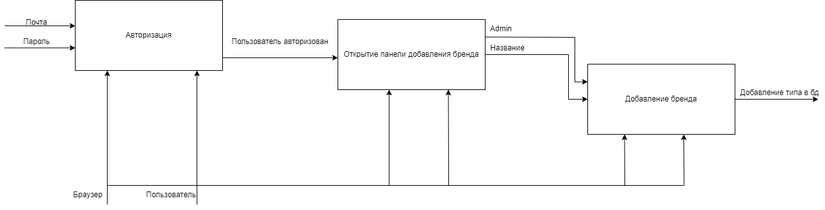

Рисунок 7 – Декомпозиция IDEF0

На рисунке 8 представлена декомпозированная диаграмма IDEF0, отображающая процесс добавления бренда.

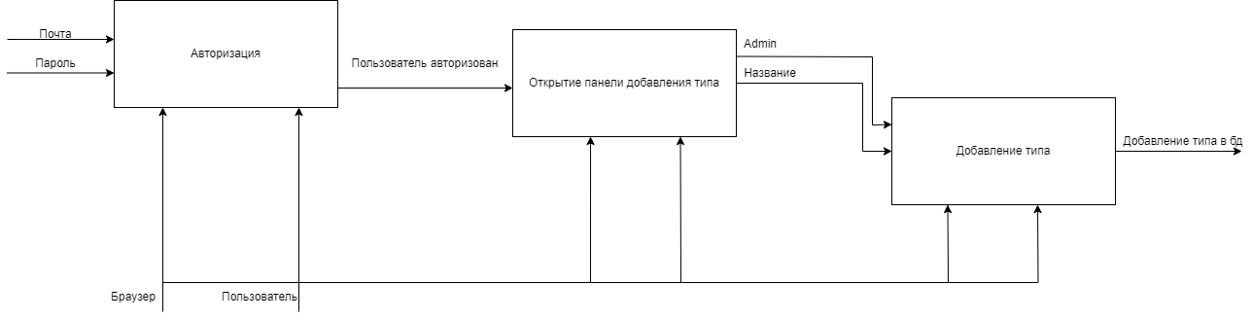 Рисунок 8 – Декомпозиция IDEF0

На рисунке 9 представлена диаграмма классов.

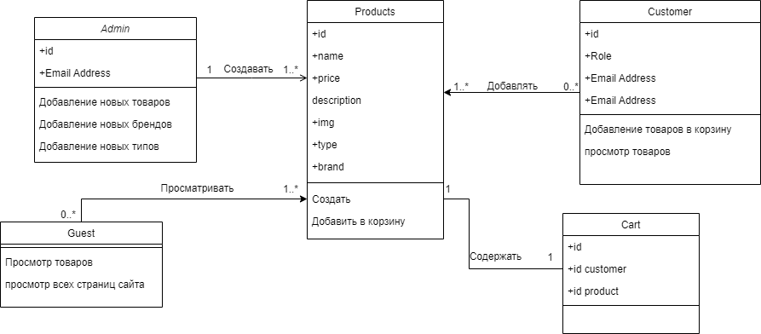

Рисунок 9 –Диаграмма классов

На рисунке 10 представлена декомпозированная диаграмма IDEF0, отображающая процесс регистрации пользователя в системе.

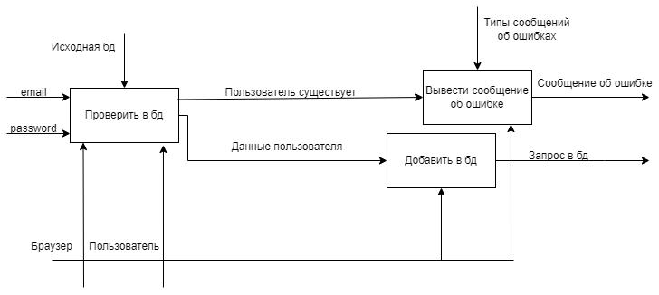

Рисунок 10 – Декомпозиция IDEF0

На рисунке 11 представлена декомпозированная диаграмма IDEF0, отображающая процесс авторизации пользователя в системе.

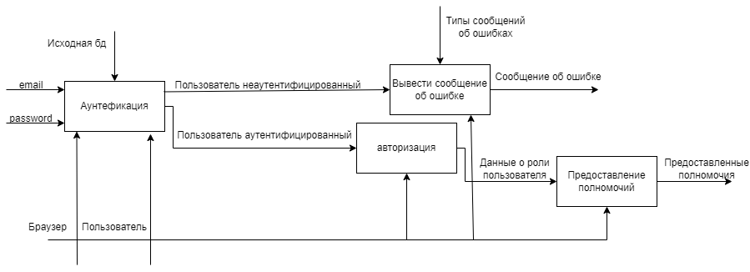

Рисунок 11 – Декомпозиция IDEF0

**Требования к обрабатываемым хранимым данным**

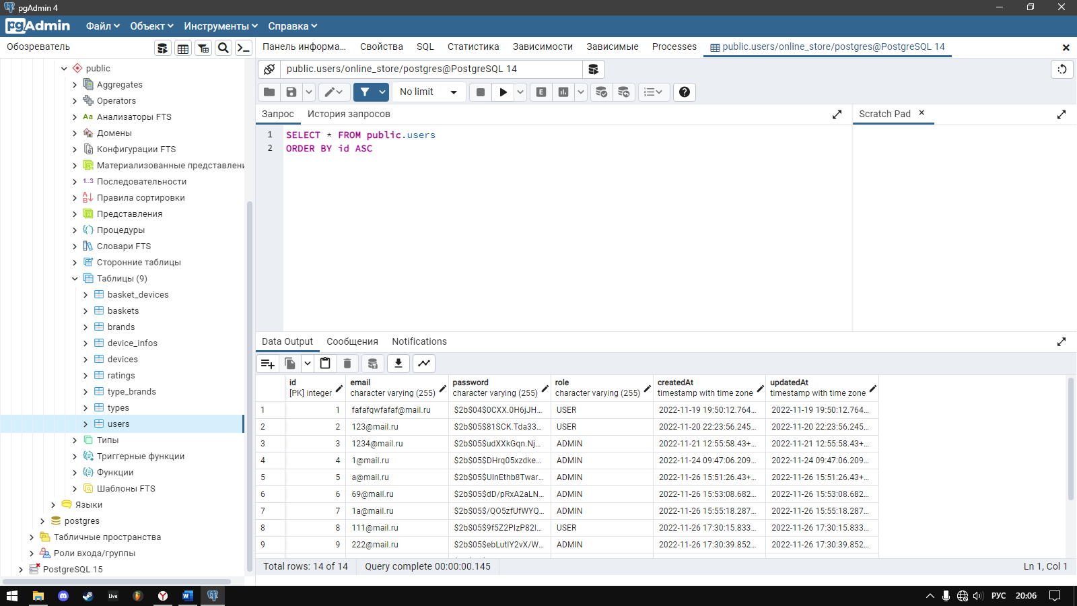

Рисунок 8 – Таблица user

Таблица USER содержит:

* id пользователя
* email
* password (в защифрованном виде)
* role пользователя
* дата регистрации
* дата изменения данных пользователя

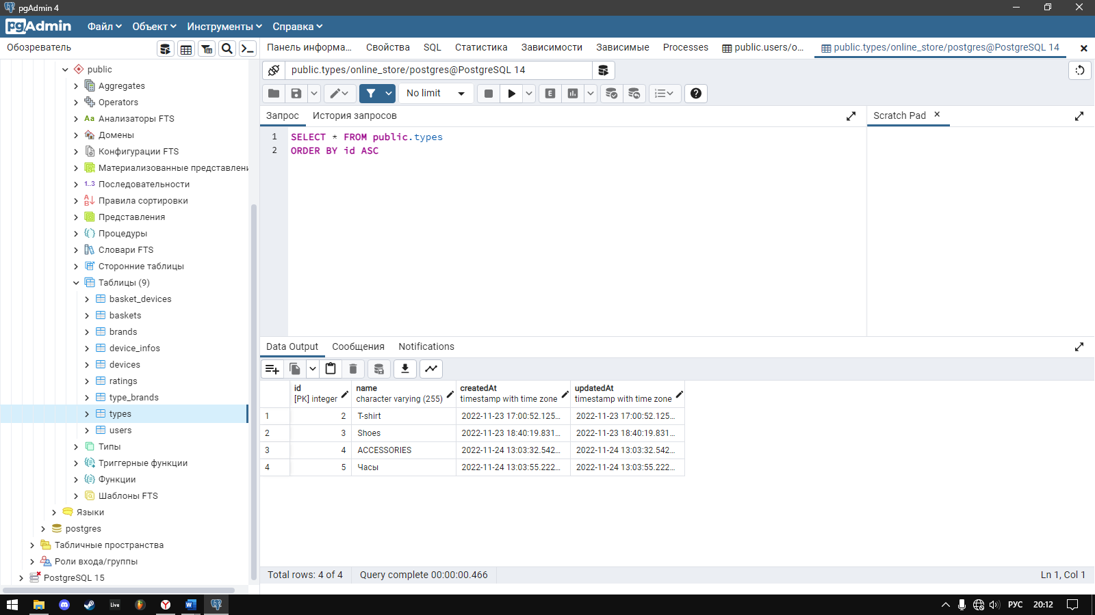

Рисунок 9 – Таблица types

Таблица Types содержит:

* id типа
* name
* дата создания
* дата обновления

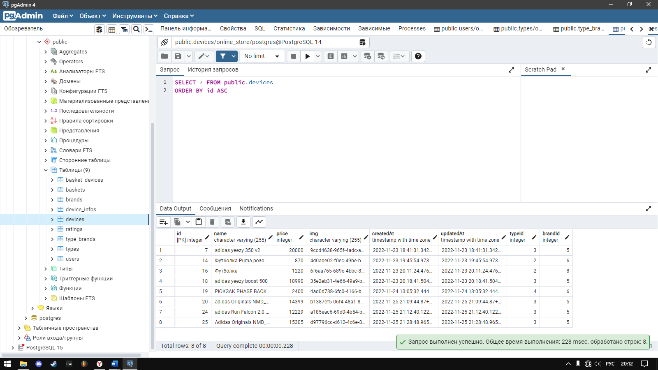

Рисунок 10 – Таблица devices

Таблица Devices содержит:

* id товара
* price
* img
* typeid
* brandid

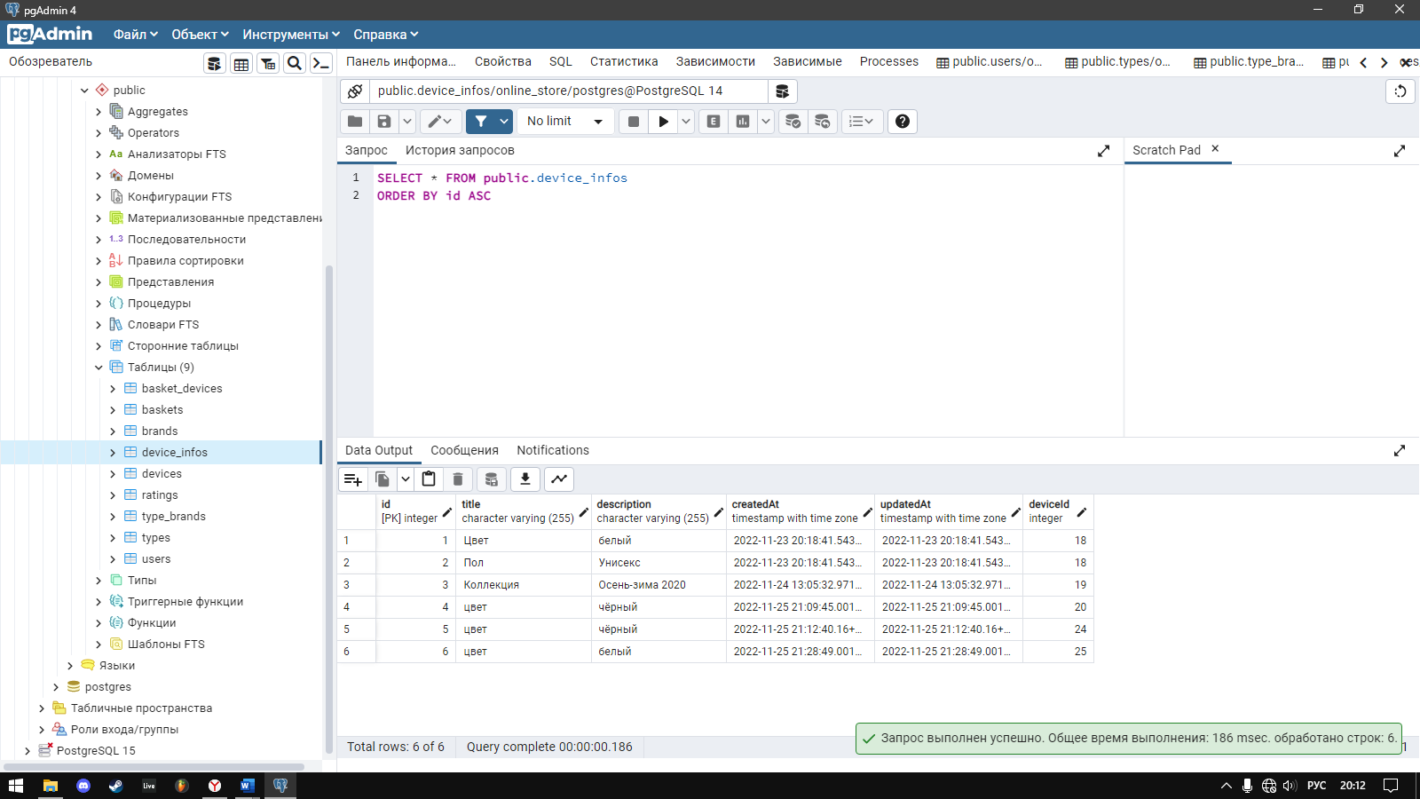

Рисунок 11 – Таблица device_infos

Таблица Device_infos содержит:

* id свойства товара
* title свойства
* description
* deviceid (id товара)

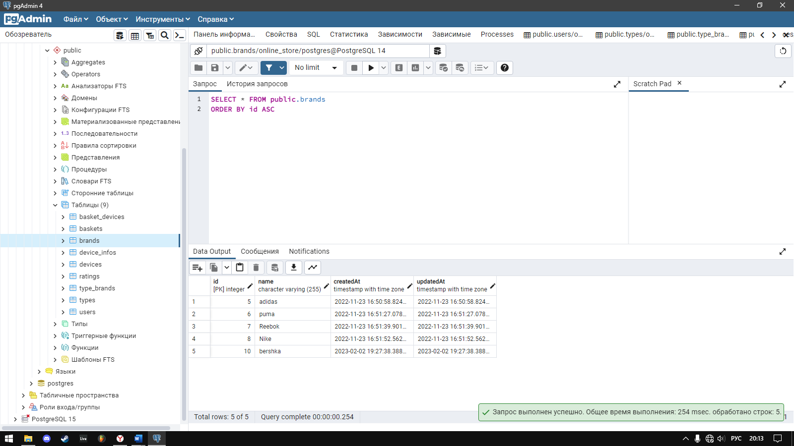

Рисунок 12 – Таблица brands

Таблица Brands содержит:

* id бренда
* name

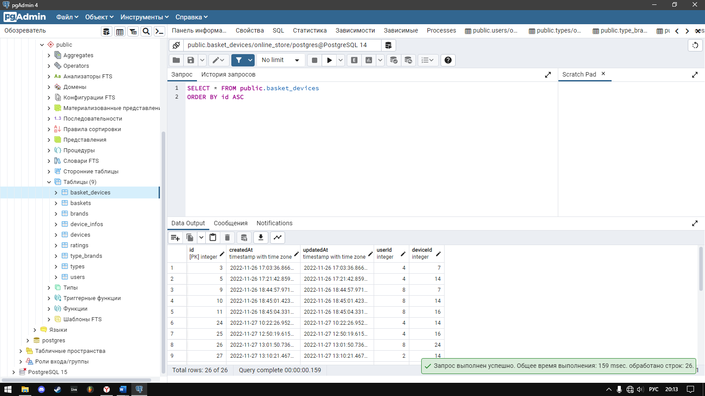

Рисунок 13 – Таблица basket_devices

Таблица Basket_devices содержит:

* id
* userid
* deviceid

Диаграмма, представленная на рисунке 14 показывает обрабатываемые хранимые данные, содержащиеся в базе данных.

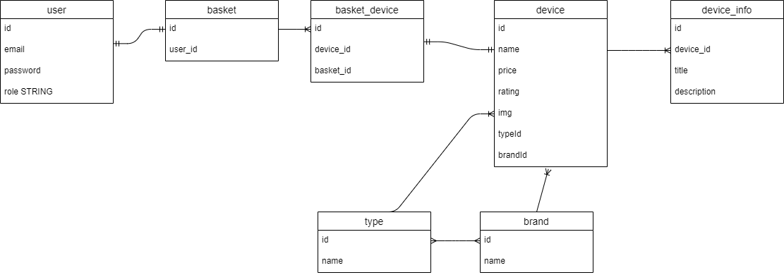

Рисунок 14 – ER-диаграмма базы данных

# **4. ПОДГОТОВКА ПРОДУКТА К ВНЕДРЕНИЮ И ЭКСПЛУАТАЦИИ**

Сайт «PlugLanguage» мог бы стать дополнительным источником реализации продукции или основным источником.

**ПРОТОКОЛ ПРИЕМА СДАТОЧНЫХ ИСПЫТАНИЙ**

**Тест-кейс 1.**

|  |  |
| --- | --- |
| **Наименование** | **Описание** |
| **Наименование проекта** | Тестирование системы «PlugLanguage» |
| **Номер версии** | Версия 1.0 |
| **Имя тестера** | Наговицын Александр |
| **Даты тестирования** | 01.11.2022 |
| **Test Case #** | РНА1 |
| **Приоритет тестирования** | Средний |
| **Название тестирования/Имя** | Новый аккаунт |
| **Резюме испытания** | Регистрация аккаунта нового пользователя |
| **Шаги тестирования** | Шаг 1. Открыть сайт «PlugLanguage»  Шаг 2. Перейти на страницу регистрации  Шаг 3. Ввести данные (email & password) |
| **Данные тестирования** | NULL |
| **Ожидаемый результат** | Переадресация на начальную страницу, данные аккаунта добавились в бд |
| **Фактический результат** | Перенеслось на начальную страницу, добавилось в бд |
| **Предпосылки** | Система должна быть в рабочем состоянии |
| **Постусловия** | Система в рабочем состоянии |
| **Статус** | Pass |
| **Комментарии** | Тестирование проведено успешно |

**Тест-кейс 2.**

|  |  |
| --- | --- |
| **Наименование** | **Описание** |
| **Наименование проекта** | Тестирование системы «PlugLanguage» |
| **Номер версии** | Версия 1.0 |
| **Имя тестера** | Наговицын Александр |
| **Даты тестирования** | 01.11.2022 |
| **Test Case #** | РНА2 |
| **Приоритет тестирования** | Средний |
| **Название тестирования/Имя** | Новый аккаунт |
| **Резюме испытания** | Регистрация нового аккаунта ADMINA |
| **Шаги тестирования** | Шаг 1. Открыть Postman или т.п.  Шаг 2. Отправить post запрос на url host/api/user/registration с почтой, паролем и ролью “ADMIN” |
| **Данные тестирования** | NULL |
| **Ожидаемый результат** | Вернётся токен зарегистрированного пользователя |
| **Фактический результат** | Вернулся токен пользователя в бд добавлены данные |
| **Предпосылки** | Система должна быть в рабочем состоянии |
| **Постусловия** | Система в рабочем состоянии |
| **Статус** | Pass |
| **Комментарии** | Тестирование проведено успешно |

**Тест-кейс 3.**

|  |  |
| --- | --- |
| **Наименование** | **Описание** |
| **Наименование проекта** | Тестирование системы «PlugLanguage» |
| **Номер версии** | Версия 1.0 |
| **Имя тестера** | Наговицын Александр |
| **Даты тестирования** | 01.11.2022 |
| **Test Case #** | ДБ1 |
| **Приоритет тестирования** | Средний |
| **Название тестирования/Имя** | Добавление нового бренда |
| **Резюме испытания** | Необходимо проверить возможность добавления бренда, бренды, товары и типы могут добавлять только админы |
| **Шаги тестирования** | Шаг 1. Авторизоваться на сайте с ролью пользователя  Шаг 2. Нажать на иконку человека в кружке  Шаг 3. Нажать на кнопку добавить бренд  Шаг 4. Ввести название нового бренда  Шаг 5. Нажать кнопку добавить |
| **Данные тестирования** | Null |
| **Ожидаемый результат** | Панель ввода не закроется и бренд не создастся |
| **Фактический результат** | Ничего не произошло, в бд нет нового бренда |
| **Предпосылки** | Авторизован в системе |
| **Постусловия** | Система в рабочем состоянии |
| **Статус** | Pass |
| **Комментарии** | Тестирование проведено успешно |

**Тест-кейс 4.**

|  |  |
| --- | --- |
| **Наименование** | **Описание** |
| **Наименование проекта** | Тестирование системы «PlugLanguage» |
| **Номер версии** | Версия 1.0 |
| **Имя тестера** | Наговицын Александр |
| **Даты тестирования** | 01.11.2022 |
| **Test Case #** | ДТ1 |
| **Приоритет тестирования** | Средний |
| **Название тестирования/Имя** | Добавление нового типа |
| **Резюме испытания** | Необходимо проверить возможность добавления типа, бренды, товары и типы могут добавлять только админы |
| **Шаги тестирования** | Шаг 1. Авторизоваться на сайте с ролью пользователя  Шаг 2. Нажать на иконку человека в кружке  Шаг 3. Нажать на кнопку добавить тип  Шаг 4. Ввести название нового типа  Шаг 5. Нажать кнопку добавить |
| **Данные тестирования** | Null |
| **Ожидаемый результат** | Панель ввода не закроется и тип не создастся |
| **Фактический результат** | Ничего не произошло, в бд нет нового бренда |
| **Предпосылки** | Авторизован в системе |
| **Постусловия** | Система в рабочем состоянии |
| **Статус** | Pass |
| **Комментарии** | Тестирование проведено успешно |

**Тест-кейс 5.**

|  |  |
| --- | --- |
| **Наименование** | **Описание** |
| **Наименование проекта** | Тестирование системы «PlugLanguage» |
| **Номер версии** | Версия 1.0 |
| **Имя тестера** | Наговицын Александр |
| **Даты тестирования** | 01.11.2022 |
| **Test Case #** | ДНТ1 |
| **Приоритет тестирования** | Средний |
| **Название тестирования/Имя** | Добавление нового товара |
| **Резюме испытания** | Необходимо проверить возможность добавления товара, бренды, товары и типы могут добавлять только админы |
| **Шаги тестирования** | Шаг 1. Авторизоваться на сайте с ролью пользователя  Шаг 2. Нажать на иконку человека в кружке  Шаг 3. Нажать на кнопку добавить товар  Шаг 4. Ввести название нового данные нового товара  Шаг 5. Нажать кнопку добавить |
| **Данные тестирования** | Null |
| **Ожидаемый результат** | Панель ввода не закроется и товар не создастся |
| **Фактический результат** | Ничего не произошло, в бд нет нового товара |
| **Предпосылки** | Авторизован в системе |
| **Постусловия** | Система в рабочем состоянии |
| **Статус** | Pass |
| **Комментарии** | Тестирование проведено успешно |

**Тест-кейс 6.**

|  |  |
| --- | --- |
| **Наименование** | **Описание** |
| **Наименование проекта** | Тестирование системы «PlugLanguage» |
| **Номер версии** | Версия 1.0 |
| **Имя тестера** | Наговицын Александр |
| **Даты тестирования** | 01.11.2022 |
| **Test Case #** | ДБ2 |
| **Приоритет тестирования** | Средний |
| **Название тестирования/Имя** | Добавление нового бренд |
| **Резюме испытания** | Необходимо проверить возможность добавления бренда, бренды, товары и типы могут добавлять только админы |
| **Шаги тестирования** | Шаг 1. Авторизоваться на сайте с ролью админ  Шаг 2. Нажать на иконку человека в кружке  Шаг 3. Нажать на кнопку добавить тип  Шаг 4. Ввести название нового типа  Шаг 5. Нажать кнопку добавить |
| **Данные тестирования** | NULL |
| **Ожидаемый результат** | Панель ввода не закроется и бренд не создастся |
| **Фактический результат** | Ничего не произошло, в бд нет нового бренда |
| **Предпосылки** | Авторизован в системе |
| **Постусловия** | Система в рабочем состоянии |
| **Статус** | Pass |
| **Комментарии** | Тестирование проведено успешно |

**Тест-кейс 7.**

|  |  |
| --- | --- |
| **Наименование** | **Описание** |
| **Наименование проекта** | Тестирование системы «PlugLanguage» |
| **Номер версии** | Версия 1.0 |
| **Имя тестера** | Наговицын Александр |
| **Даты тестирования** | 01.11.2022 |
| **Test Case #** | ДТ2 |
| **Приоритет тестирования** | Средний |
| **Название тестирования/Имя** | Добавление нового типа |
| **Резюме испытания** | Необходимо проверить возможность добавления типа, бренды, товары и типы могут добавлять только админы |
| **Шаги тестирования** | Шаг 1. Авторизоваться на сайте с ролью админ  Шаг 2. Нажать на иконку человека в кружке  Шаг 3. Нажать на кнопку добавить тип  Шаг 4. Ввести название нового типа  Шаг 5. Нажать кнопку добавить |
| **Данные тестирования** | NULL |
| **Ожидаемый результат** | Панель ввода не закроется и тип не создастся |
| **Фактический результат** | Ничего не произошло, в бд нет нового типа |
| **Предпосылки** | Авторизован в системе |
| **Постусловия** | Система в рабочем состоянии |
| **Статус** | Pass |
| **Комментарии** | Тестирование проведено успешно |

**Тест-кейс 8.**

|  |  |
| --- | --- |
| **Наименование** | **Описание** |
| **Наименование проекта** | Тестирование системы «PlugLanguage» |
| **Номер версии** | Версия 1.0 |
| **Имя тестера** | Наговицын Александр |
| **Даты тестирования** | 01.11.2022 |
| **Test Case #** | ДНТ2 |
| **Приоритет тестирования** | Средний |
| **Название тестирования/Имя** | Добавление нового товара |
| **Резюме испытания** | Необходимо проверить возможность добавления товара, бренды, товары и типы могут добавлять только админы |
| **Шаги тестирования** | Шаг 1. Авторизоваться на сайте с ролью админ  Шаг 2. Нажать на иконку человека в кружке  Шаг 3. Нажать на кнопку добавить товар  Шаг 4. Ввести название нового товара  Шаг 5. Нажать кнопку добавить |
| **Данные тестирования** | NULL |
| **Ожидаемый результат** | Панель ввода не закроется и товар не создастся |
| **Фактический результат** | Ничего не произошло, в бд нет нового товара |
| **Предпосылки** | Авторизован в системе |
| **Постусловия** | Система в рабочем состоянии |
| **Статус** | Pass |
| **Комментарии** | Тестирование проведено успешно |

**Тест-кейс 9.**

|  |  |
| --- | --- |
| **Наименование** | **Описание** |
| **Наименование проекта** | Тестирование системы «PlugLanguage» |
| **Номер версии** | Версия 1.0 |
| **Имя тестера** | Наговицын Александр |
| **Даты тестирования** | 01.11.2022 |
| **Test Case #** | ПА1 |
| **Приоритет тестирования** | Средний |
| **Название тестирования/Имя** | Проверка авторизации |
| **Резюме испытания** | Необходимо проверить авторизацию зарегистрированного пользователя |
| **Шаги тестирования** | Шаг 1. Нажать на иконку человека в круге  Шаг 2. Ввести данные аккаунта, которые вводились при регистрации  Шаг 3. Нажать кнопку Войти  Шаг 4. Нажать кнопку перехода «Отказаться»  Шаг 5. Написать комментарий почему отказ |
| **Данные тестирования** | Данные аккаунта |
| **Ожидаемый результат** | Авторизация пройдёт успешно и перенаправит на начальную страницу |
| **Фактический результат** | Авторизация прошла успешно, произошло перенаправление на начальную страницу |
| **Предпосылки** | Система должна быть в рабочем состоянии |
| **Постусловия** | Система в рабочем состоянии |
| **Статус** | Pass |
| **Комментарии** | Тестирование проведено успешно |

**Тест-кейс 10.**

|  |  |
| --- | --- |
| **Наименование** | **Описание** |
| **Наименование проекта** | Тестирование системы «PlugLanguage» |
| **Номер версии** | Версия 1.0 |
| **Имя тестера** | Наговицын Александр |
| **Даты тестирования** | 01.11.2022 |
| **Test Case #** | ПА2 |
| **Приоритет тестирования** | Средний |
| **Название тестирования/Имя** | Проверка регистрации |
| **Резюме испытания** | Необходимо проверить, пропустит ли некорректные данные при регистрации нового аккаунта |
| **Шаги тестирования** | Шаг 1. Перейти на страницу регистрации  Шаг 2. Не вводить никакие данные в поля  Шаг 3. Нажать кнопку Регистрация |
| **Данные тестирования** | Null |
| **Ожидаемый результат** | Регистрация не пройдёт, появится ошибка с надписью некорректный email или password |
| **Фактический результат** | Появилась надпись некорректный email или password |
| **Предпосылки** | Система должна быть в рабочем состоянии |
| **Постусловия** | Система в рабочем состоянии |
| **Статус** | Pass |
| **Комментарии** | Тестирование проведено успешно |

# **5. ИСПОЛЬЗУЕМЫЙ ИНСТРУМЕНТАРИЙ И РАБОЧЕЕ ОКРУЖЕНИЕ**

В качестве окружения использовался Visual Studio Code, он имеет многоязычный интерфейс пользователя и поддерживает ряд языков программирования подсветку синтаксиса, IntelliSense, рефакторинг, отладку, навигацию по коду, поддержку Git и другие возможности.

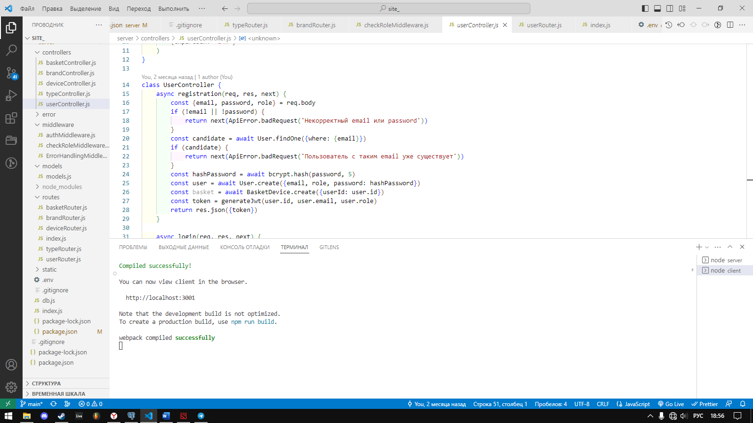

Рисунок 14 – Интерфейс Visual Studio Code

Visual Studio Code — это легкий, но мощный редактор исходного кода, который работает на рабочем столе и доступен для Windows, macOS и Linux. Он поставляется со встроенной поддержкой JavaScript, TypeScript и Node.js и имеет богатую экосистему расширений для других языков (таких как C++, C#, Java, Python, PHP, Go) и сред выполнения (таких как .NET и Unity).

JavaScript — это язык программирования, который в первую очередь применяют в вебе. С его помощью сайты делают интерактивными: добавляют всплывающие окна, анимацию, кнопки лайков и формы для отправки информации. Его ещё называют главным языком фронтенда — «лицевой» стороны сайта, с которой взаимодействуют пользователи.

Node (или более формально Node.js) - кроссплатформенная среда исполнения с открытым исходным кодом, которая позволяет разработчикам создавать всевозможные серверные инструменты и приложения используя язык JavaScript. Среда исполнения предназначена для использования вне контекста браузера (т.е. выполняется непосредственно на компьютере или на серверной ОС).

В качестве репозитория использовался GitHub – крупнейший веб-сервис для хостинга IT-проектов и их совместной разработки.

Веб-сервис основан на системе контроля версий Git и разработан на Ruby on Rails и Erlang компанией GitHub, Inc (ранее Logical Awesome). Сервис бесплатен для проектов с открытым исходным кодом и (с 2019 года) небольших частных проектов, предоставляя им все возможности (включая SSL), а для крупных корпоративных проектов предлагаются различные платные тарифные планы.

# **ЗАКЛЮЧЕНИЕ**

Разработанная ИС «PlugLanguage» позволяет реализовывать продукцию для получения прибыли и экономии средств, которые были бы потрачены на открытие физического магазина.

На дисциплине «УП 03 Учебная практика» были сформированы навыки разработки программного обеспечения, как законченного продукта с размещением артефактов на онлайн-хостинге. А также закреплены полученные в ходе освоения предшествующих дисциплин навыки и умения в области создания программных продуктов и навыки анализа кода с целью выявления неэффективных решений. Получены навыки разработки технической и эксплуатационной документации.

Приложение может иметь следующие идеи дальнейшего развития: создать страницу пользователя, сделать возможность оформление покупки на сайте, улучшить панель управления сайтом, сделать более гибкую систему, чтобы можно было удалять или редактировать товары, бренды и типы, сделать корзину.

Таким образом, программа учебной практики УП.03 в период с 15.09.2022 по 20.11.2022 была выполнена в полном объеме.

При выполнении работ, предусмотренных заданием на практику, в организации ФГБОУ ВО «Вятский государственный университет» мной, Наговицыным Александром Викторовичем, соблюдались правила внутреннего трудового распорядка, охраны труда, техники безопасности, противопожарной безопасности, санитарно-эпидемиологические правила и гигиенические нормативы. Пройден вводный инструктаж и инструктаж на рабочем месте. Замечаний не имел.

# **СПИСОК ИСПОЛЬЗОВАННЫХ ИСТОЧНИКОВ**

1. Хэррон, Д. Node.js Разработка серверных веб-приложений на JavaScript / Д. Хэррон. - М.: ДМК, 2014. - 144 c. **–** URL: [https://www.litres.ru/get_pdf_trial/6571631.pdf](https://www.litres.ru/get_pdf_trial/6571631.pdf%20) **–** Текст: электронный.
2. Сысолетин, Евгений Геннадьевич. **–** Разработка интернет-приложений : Учебное пособие Для СПО / Е. Г. Сысолетин, С. Д. Ростунцев, Л. Г. Доросинский. **–** Москва : Юрайт, 2021. **–** 90 с. **–** (Профессиональное образование) **–** URL: <https://urait.ru/bcode/475436>.
3. Клиент-серверная архитектура **–** URL: <https://habr.com/ru/post/495698/> **–** Текст: электронный.
4. Документация Node js **–** URL:<https://nodejs.org/docs/latest-v17.x/api/> **–** Текст: электронный.
5. Дэвид Макфарланд. Новая большая книга CSS. — М.: Питер, 2018. — 720 c. **–** URL: <http://i.uran.ru/webcab/system/files/bookspdf/novaya-bolshaya-kniga-css/224436.pdf> **–** Текст: электронный.
6. Стоунз PostgreSQL. Основы / Стоунз, Мэттью Ричард; Нейл. - М.: СПб: Символ-Плюс, 2002. - 640 c. –URL: <https://k0d.biz/storage/books/Разное/postgresql_osnovy.pdf> **–** Текст: электронный.
7. Инструмент Drawio – URL: <https://app.diagrams.net/>.
8. Передача файла в репозиторий – URL: <https://github.com/>.
9. Базы данных: технологии доступа : учебное пособие для спо / В. М. Стасышин, Т. Л. Стасышина.. - 2-е изд., испр. и доп. - Москва : Юрайт, 2022. - 164 с. - (Профессиональное образование) - URL: <https://urait.ru/bcode/494562>.
10. Трепачёв Д. Учебник HTML и CSS **–** URL: [http://old.code.mu/books/css](http://old.code.mu/books/css%20) **–** Текст: электронный.